W311MI免驱版网卡如何卸载驱动？
适用型号：W311MIV3.0免驱版 问题分类：驱动卸载

注意：下面操作以Windows 7系统为例，其它系统稍有出入。
- 打开控制面板，点击程序下方的“卸载程序”或者打开“程序和功能”。
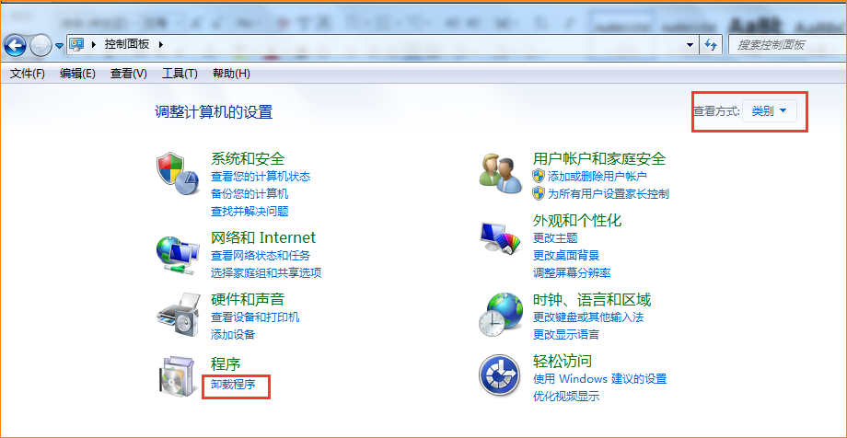
或者
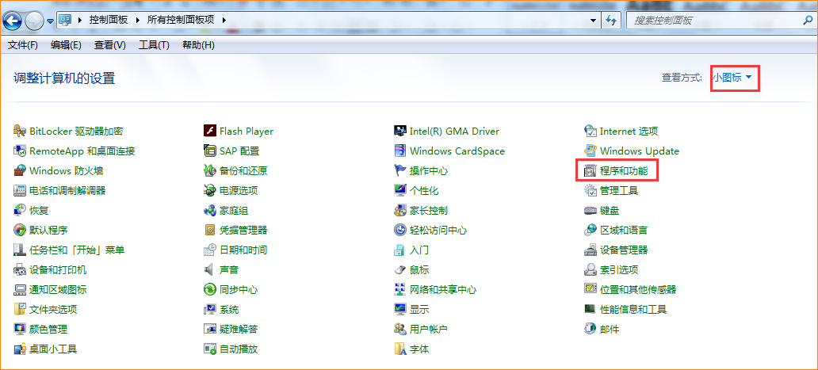
- 找到网卡驱动“Tenda 无线网卡”，点击“卸载”。
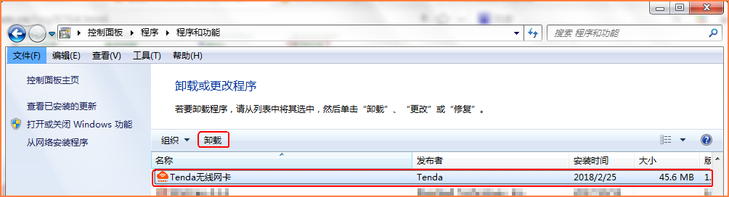
点击卸载后会弹出确认卸载提示框，请点击“是”。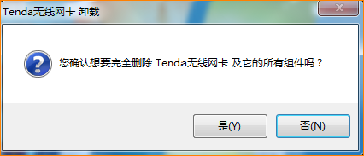
开始卸载。
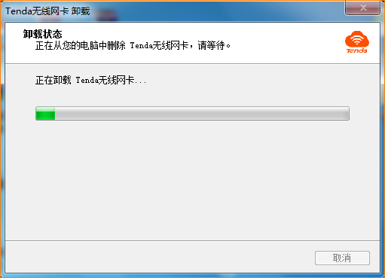
卸载完成后，出现卸载完成提示框。
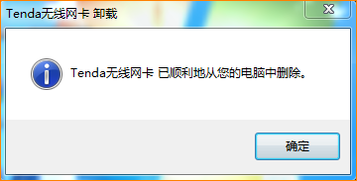
- 卸载完成后，建议重启电脑。

注意：若电脑是插着网卡卸载驱动，卸载完成后网卡需重新拔插下。

